RINGKASAN EKSEKUTIF

TAJUK KERTAS KERJA | : | Permohonan Baikpulih Urinal Blok Inovasi & Blok Produktiviti
LATAR BELAKANG | : | - Terdapat aduan berkenaan berlakunya kerosakan pada urinal di beberapa buah tandas lelaki di MPC
TINDAKAN MSF/AST | : | - Hasil pemeriksaan lanjut di semua tandas lelaki di MPC mendapati bahawa berlakunya kerosakan pada 5 unit urinal iaitu 3 unit di Blok Inovasi & 2 unit di Blok Produktiviti setakat ini.  - Tindakan memanggil 3 kontraktor telah diambil dan didapati set “flush valve button” telah mengalami kerosakan dan memang perlu ditukar baru (seperti digambar)
KOS TERLIBAT | : | Anggaran Kos terlibat yang telah dipersetujui oleh pihak teknikal adalah seperti berikut:  *Anggaran kos terendah telah diambil berdasarkan penilaian spesikfikasi yang memuaskan
  No | Perkara | Kuantiti | Kos  (RM)
  1. | Kerja-kerja membuka flush valve rosak, membekal & memasang flush valve urinal yang baru serta kerja-kerja kemasan paip  1 Unit = RM390.00 | 5 Unit | 1950.00
   |  | JUMLAH | 1950.00
CADANGAN TINDAKAN | : | - Penggantian “flush valve button” baru dilakukan kerana sebelum ini ia tidak pernah ditukar semenjak ia mula digunakan.

 | Disediakan | Disahkan
Nama | Muhammad Afzani Ahmad | Mohd. Wafi Hj. Arip
Jawatan | Penolong Jurutera | Penolong Pengurus
Tarikh | 7.12.2020 | 7.12.2020

GAMBAR KEROSAKAN

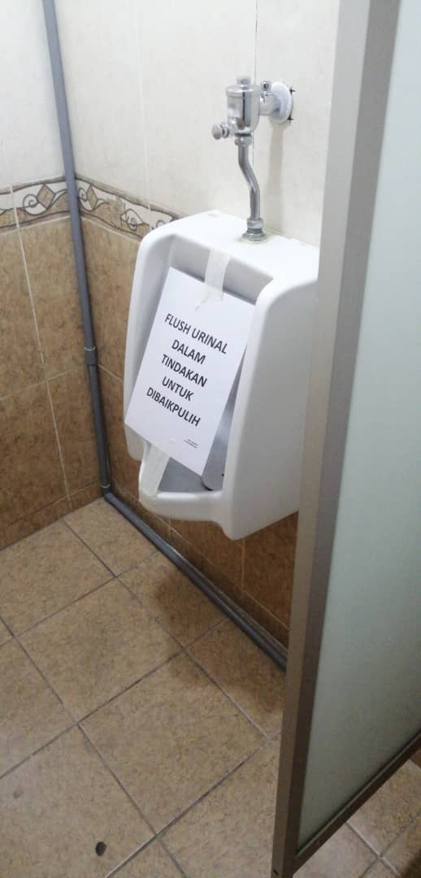

GAMBAR DIATAS : KEROSAKAN URINAL – CONTOH 1 UNIT

